Informazioni stampa
Anteprima Mostra Convegno Expocomfort

ista, noi diamo valore sostenibile agli stabili.

Con tutta la nostra energia!

C’è un’azienda che da valore sostenibile agli stabili con conseguente vantaggio per inquilini e proprietari. Un’azienda multinazionale tedesca che opera attivamente nel nostro paese con due sedi, a Lainate (MI) e a Roma.

È ista italia, dinamica realtà che gestisce i dati e i processi che rendono gli stabili più rispettosi del clima, più sicuri e più confortevoli. I prodotti e i servizi firmati ista, rendono il consumo individuale di energia, trasparente per gli inquilini in modo da poter risparmiare energia, costi e CO₂. Questo facilita l’incremento dell’efficienza energetica e di conseguenza, il valore della proprietà. Quindi, inquilini e proprietari contribuiscono attivamente alla tutela del clima e risparmiano almeno il 20 % sui consumi e costi annui di riscaldamento. In Germania, ad esempio, i proprietari e gli inquilini tagliano le emissioni di CO₂ di circa quattro milioni di tonnellate.

La gamma di soluzioni ista è digitale. L’azienda dispone di un’infrastruttura di dispositivi che rende facile la gestione dei dati relativi agli stabili, eliminando soprattutto la lettura tradizionale dei contatori di energia in loco. Tutto ciò incrementa il livello di comodità per inquilini e proprietari in quanto non c’è più la necessità di fissare appuntamenti per le letture dei contatori, spariscono i tempi di attesa e si riducono i tempi di gestione dei dati e dei processi. L’infrastruttura digitale ista può essere adoperata anche per altre applicazioni, come per esempio, dispositivi digitali di allarme antifumo che possono essere verificati da remoto, incrementando il livello di sicurezza dei residenti.

'Lavoriamo quotidianamente per diventare il partner di tutti per la digitalizzazione e soluzioni “smart” degli stabili' ha dichiarato l’ing. Luca Magni, Amministratore Delegato ista italia. “Attualmente”, continua Magni, “stiamo rendendo la nostra gamma di prodotti e servizi, adatta all’Internet delle Cose. A breve, miliardi di dispositivi “smart” comunicheranno direttamente tra loro. Stiamo adattando l’infrastruttura degli stabili in modo da essere IoT compatibile, sviluppando soluzioni e utilizzando modelli con i nostri clienti per gli edifici intelligenti di domani”.

A Mostra Convegno 2020, ista punta su due sistemi, più precisamente due portali, ista iPMP webportal e ista Connect - per consentire un controllo dei consumi e il corretto funzionamento dei suoi sistemi di contabilizzazione del calore: un grande vantaggio per tutti gli installatori che hanno ampliato i propri servizi, inserendo anche la gestione e il controllo degli impianti di riscaldamento condominiali.
Per facilitare il loro lavoro, ista ha recentemente introdotto una nuova sezione ad accesso gratuito per la richiesta di assistenza tecnica nel portale ista iPMP webportal, sviluppato per consentire il controllo dei consumi nei condomini.

ista iPMP webportal, fornisce molti altri servizi tra cui: la visualizzazione dell’elenco degli impianti collegati all’utente (con la possibilità di verificare lo stato attuale di ogni impianto fino a livello del singolo dispositivo), la trasmissione della lista utenti, la distinta spese (completa di eventuali dati di subentri, millesimi e anticipi) e i grafici dei consumi di calore, acqua calda e acqua fredda degli ultimi anni (per singolo impianto).

La nuova funzione di ista iPMP webportal, inoltre, consente di scaricare i file dei dati di consumo in modo facile e sicuro, avvisa i gestori in caso di perdite nelle varie utenze (se si sceglie di attivare questa opzione) e, nel caso in cui si gestiscano più condomìni, consente di affidare ogni singolo impianto ad un diverso utente, fornendo credenziali dedicate e personalizzate. Da questa sezione è possibile inviare, in tempo reale e attraverso pochi e semplici step, qualsiasi richiesta per un eventuale intervento tecnico che vengono inoltrate, senza nessun passaggio intermedio, al team del reparto tecnico, evitando perdite di tempo per la preparazione di specifiche e-mail e/o inutili attese al centralino.

ista connect invece è un portale funzionale e innovativo che offre agli utenti la trasparenza dei loro consumi individuali di energia. Il portale utente, attraverso uno smartphone, un tablet o un pc, da qualsiasi luogo e in qualsiasi momento, consente di fornire risposte in tempo reale alle più frequenti domande poste dagli inquilini quando ricevono i conteggi sulla contabilizzazione di acqua e calore.

La conseguenza? Gli inquilini, modificando il loro comportamento, possono risparmiare fino al 20 % di energia e di acqua. ista è in grado anche di allertare il condominio se ci sono delle perdite registrate dai contatori di acqua, garantendo un risparmio idrico ed economico. Basti pensare che un rubinetto che gocciola in un anno perde circa 35 metri cubi di acqua valutabili in circa 70 euro, uno sciacquone che perde manda addirittura in fumo oltre 400 euro, oltre a disperdere 220 millilitri di acqua.
Agli amministratori ista offre inoltre servizi personalizzati e modulari, dalla semplice lettura alla preparazione dei prospetti in formato cartaceo o elettronico.

www.ista.com
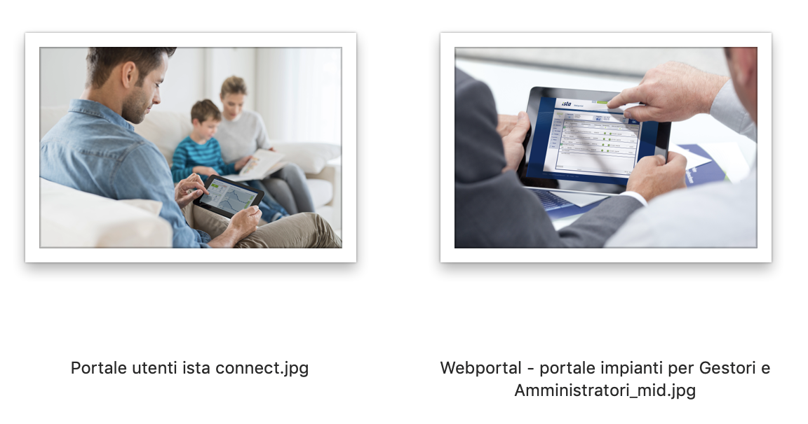

Ista in…. numeri
5.546 dipendenti
22 paesi
25.000.000 dispositivi connessi
59.400.000 dispositivi
450.000 proprietari e 13 milioni di inquilini che utilizzano i prodotti e servizi ista.

Sede di Roma
Viale Carlo Marx, 135/2
00137 Roma
ph. +39 06 5947411
Ufficio stampa online e digital pr
tac comunic@zione
taconline.it
press@taconline.it
ista Italia s.r.l.
Via R. Lepetit, 40
20020 Lainate (MI)
ph. +39 02 9628831
info.italia@ista.com
https://www.ista.com/it

